Martin Luther King
Texto:
“Bienaventurados los mansos, porque ellos recibirán la tierra por heredad. (Mt 5:5)” … “Bienaventurados los pacificadores, porque ellos serán llamados hijos de Dios. (Mt 5:9)
Buscador de la Paz
OA 2 Descubrir en la propia vida el llamado a ser ayudantes de Dios en el día de hoy.

Completa la guía
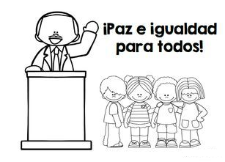

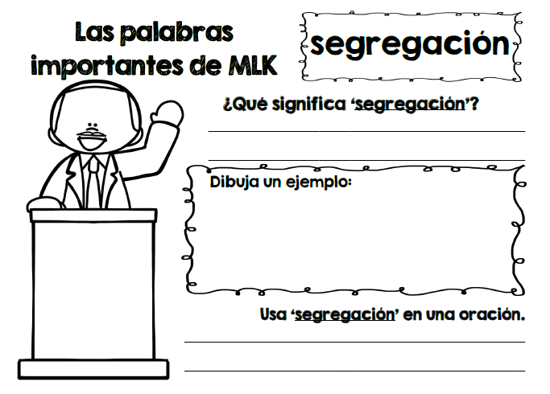

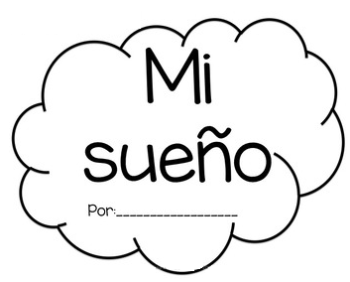
Arma una colgante, Completa escribiendo tu sueño, colorea recorta y pega en una cartulina

PARA MI MISMO

PARA MI MUNDO

PARA MI FAMILIA
PARA MI PAÍS

PARA MIS AMIGOS
PARA MI COLEGIO

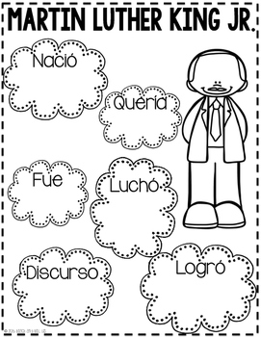
Tarea para la casita, averigua y completa con tus papitos

